**MERN BLOG PLATFORM**

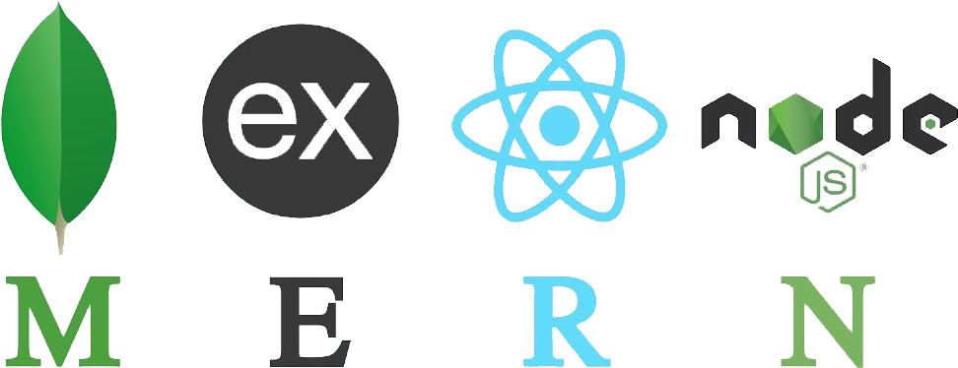

+

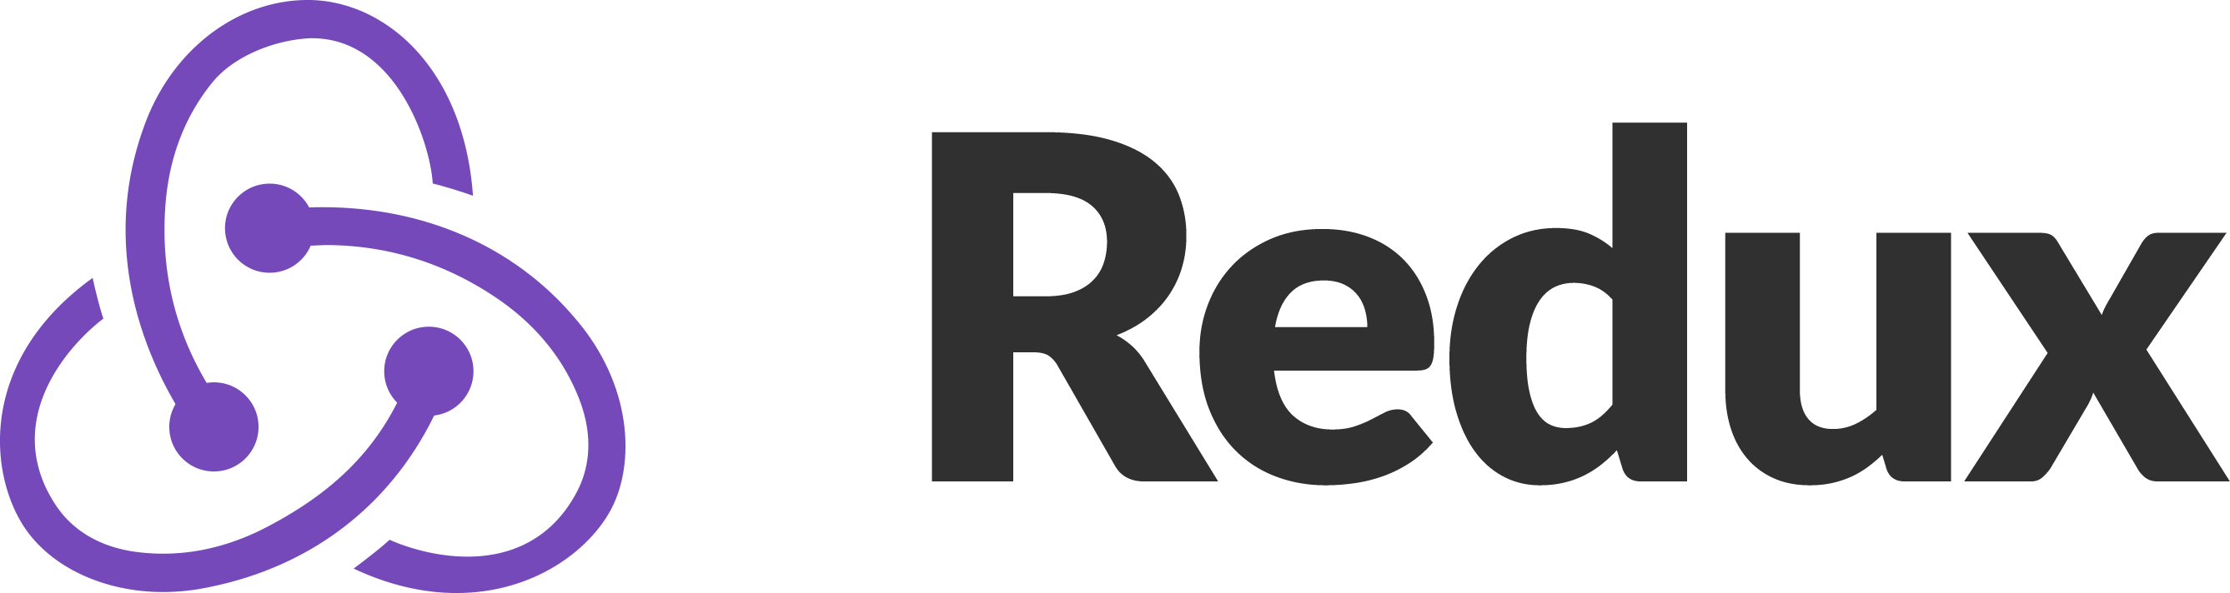

Encadré Par : Mr. MOHAMMED ELBAKKALI

Créer Par : Aymen Chikeb

Manuel d’installation:

* Visiter le lien suivant : <https://github.com/achfull/Mern_Blog>
* Cliquez sur Code

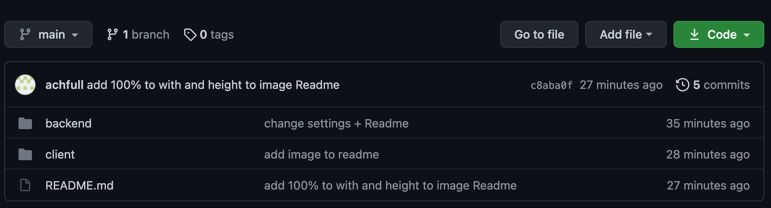

* Copier le lien <https://github.com/achfull/Mern_Blog.git> ou cliquez sur download zip

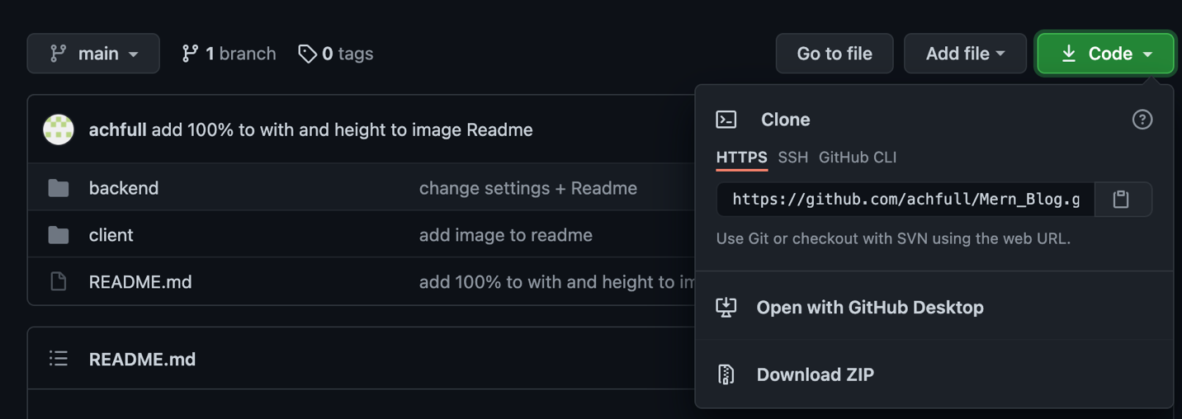

* Ouvrir cmd (windows) or terminal(macOs)
* Allez au dossier dans voullez vous installer le project.
* Taper git clone <https://github.com/achfull/Mern_Blog.git>
* Ouvrir votre éditeur de code (preferable vsCode)
* Ouvrir le terminal de vsCode
* Allez au dossier client
  1. Taper cd client
  2. Npm install (pour install toutes les packages utiliser dans React + Redux + i18next + etc…)
* Allez au dossier backend
  1. Taper cd ../backend(pour install toutes les packages utiliser dans Nodejs + express + mongoDb + etc…)
  2. Npm install

Pour lancer l’application

* executer cette command dans le dossier backend

1. Npm run dev

Remarque

-Si la base données ne marche pas essayer de faire votre propre base de données dans cette fichier ci-dessus (..backend/.env)

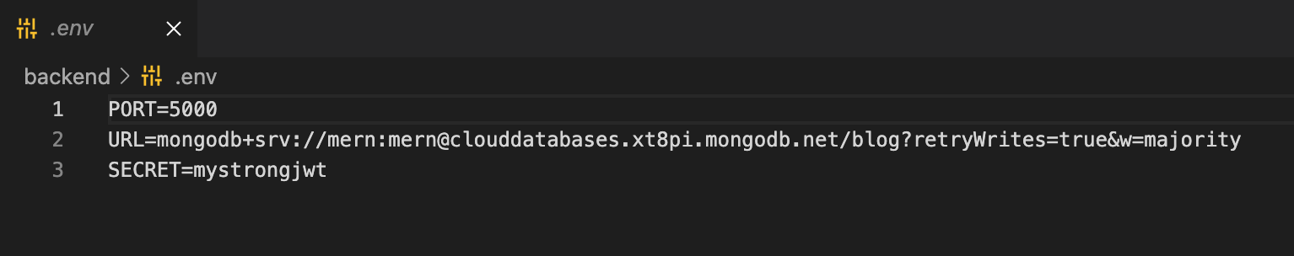

-Dans userController la function register Ajouter votre email + password dans auth

